Mode d'emploi Fizziq sur iPad

1. Enregistrer la vidéo
Lancer le logiciel : 
Choisir Vidéo : 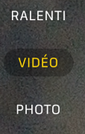
Enregistrer la vidéo : 
Si l'image de la balle n'est pas nette, il est possible de changer la durée d'obturation de la caméra et maintenant le doigt sur l'écran pour la mise au point. On appuie sur le Soleil. Si l'image est plus sombre, cela signifie que le temps d'obturation est plus court donc l'image de la balle sera plus nette.
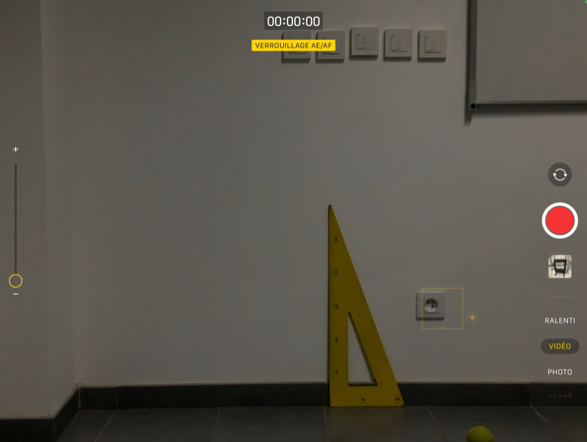
De base :
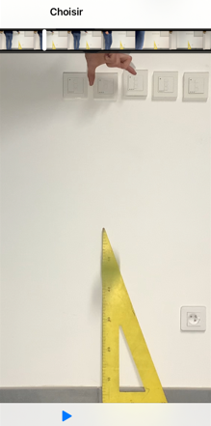
Avec modification :
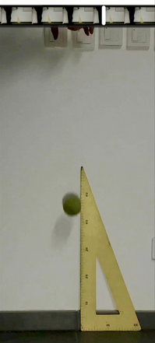
Il peut être intéressant d'avoir un projecteur si la salle est sombre.
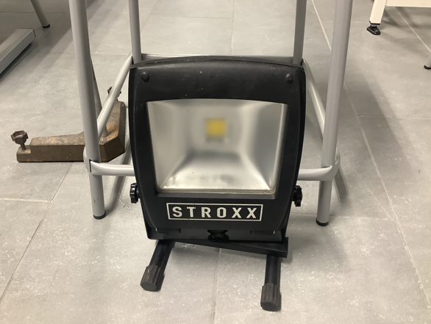
Il est aussi possible de découper la vidéo et de la rendre plus lumineuse mais ce n'est pas obligatoire.
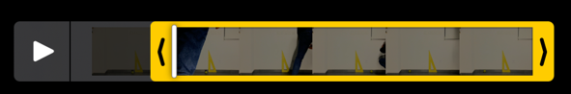
Il ne faut pas oublier de mettre un objet dont on connait la taille.

2. Traitement de la vidéo

a. Choix de la vidéo
On lance le logiciel et l'utiliser en mode “paysage” : 
Choisir Analyse cinématique : 
Puis Cinématique par vidéo : 
Nous allons aller chercher la vidéo dans Mes Vidéos : 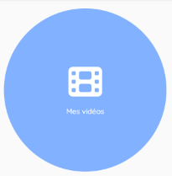
Si le bouton ne réagit pas, il faut aller dans les paramètres pour autoriser l'accès à la photothèque. Si un élève a interdit l'accès à la photothèque, le bouton ne semble pas fonctionner.
(il est possible de prendre une vidéo intégrée au logiciel)
Sélectionner la vidéo puis **Utiliser **: 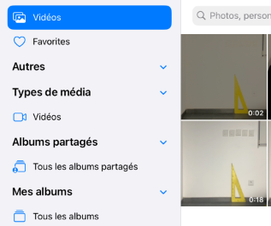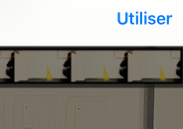
On positionne le repère et on indique la longueur de la règle, ici 0,6m.
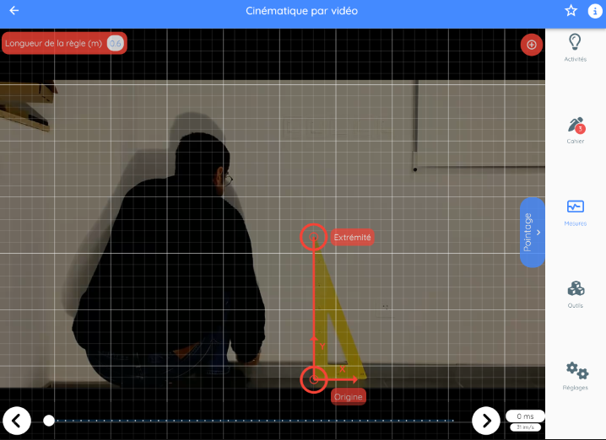
On passe au pointage. 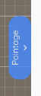
On avance la vidéo puis on pointe la première position de la balle.
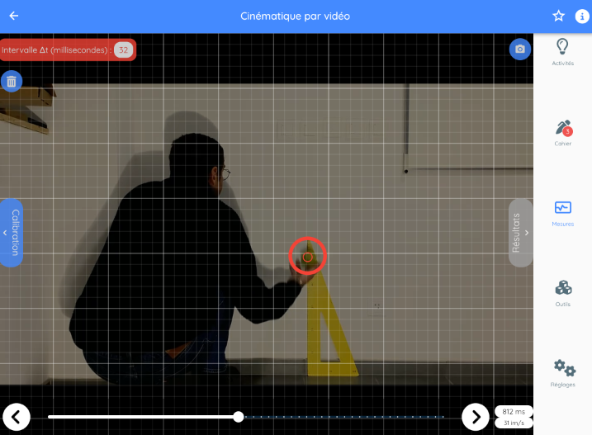
On tape un coup sur l'écran pour que la vidéo passe à l'image suivante et on pointe les autres positions.
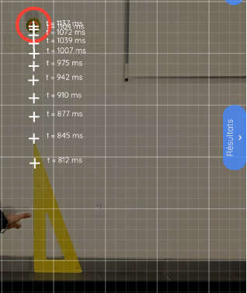
Une fois terminé, on appuie sur Résultats.
On choisit les grandeurs à étudier.
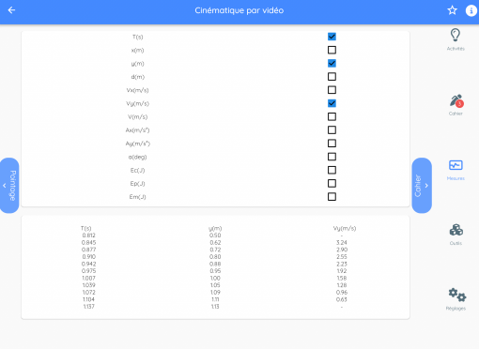
Et on les affiche dans le cahier :
- sous forme de tableaux
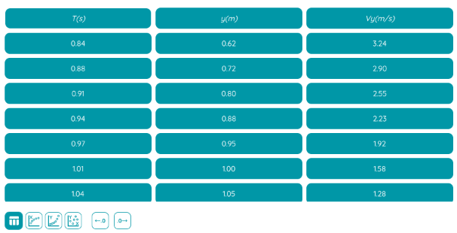
- de graphiques


